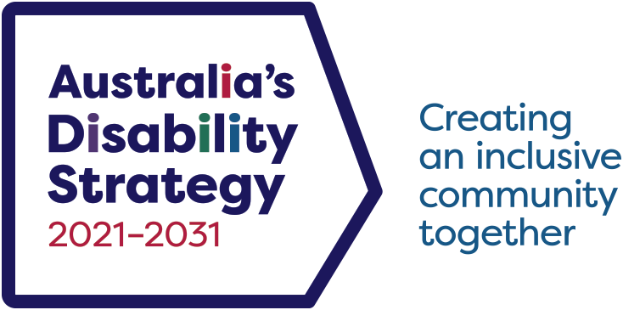

Estrategia para la Discapacidad de Australia 2021 – 2031

Resumen del Plan de Mejora de Datos

Spanish | Español

Índice

Introducción 1

Alineamiento 2

Datos 2

Diversidad e interseccionalidad 2

Medidas futuras en el Marco de Resultados 3

Medidas de Lanzamiento en el Marco de Resultados 3

Camino a seguir 4

## Introducción

El propósito del Plan de Mejora de Datos (Data Improvement Plan, DIP) de la [Estrategia para la Discapacidad de Australia](https://www.disabilitygateway.gov.au/ads) (la Estrategia) es mejorar los datos necesarios para hacer un seguimiento del progreso en relación con el Marco de Resultados de la Estrategia (Marco de Resultados). El Marco de Resultados consta de 85 medidas en 7 Áreas de Resultados. Cuarenta y una son medidas de sistemas, 40 son medidas de población y cuatro son medidas de actitudes en la comunidad. Estas incluyen medidas de lanzamiento, que ya cuentan con datos comparativos para informar, y medidas futuras que requieren el desarrollo o vinculación de datos para poder comparar e informarlas.

El Department of Social Services (Departamento de Servicios Sociales, DSS) ha desarrollado el DIP en consulta con personas con discapacidad y agencias gubernamentales australianas, estatales y territoriales. Se necesitan acuerdos multijurisdiccionales para entregar datos para el Marco de Resultados. Las decisiones finales sobre la mejora de los datos recaerán en los Ministros de Reforma de la Discapacidad.

Todos los gobiernos han acordado trabajar en estrecha colaboración con las personas con discapacidad durante la vigencia de la Estrategia. Se escucharán y considerarán las opiniones de las personas con discapacidad, las partes interesadas del sector de la discapacidad y los diversos grupos del sector. Se mantendrá la colaboración con personas con discapacidad y grupos intersectoriales, como las personas con discapacidad de las Primeras Naciones, las personas con discapacidad pertenecientes a colectivos de orígenes culturales y lingüísticos diversos y las mujeres con discapacidad, para garantizar que se tengan en cuenta e incluyan una amplia gama de puntos de vista.

## Alineamiento

El DIP se alinea con los siguientes documentos:

* Estrategia para la Discapacidad de Australia 2021–2031;
* el National Agreement on Closing the Gap (Acuerdo Nacional para Cerrar la Brecha).

## Datos

Los datos del Marco de Resultados procederán de diversas fuentes, entre ellas:

* datos de encuestas, incluidos los de la Survey of Disability, Ageing and Carers (Encuesta sobre Discapacidad, Envejecimiento y Cuidadores, SDAC), otras encuestas de ABS y Australia’s Disability Strategy Survey (Encuesta de la Estrategia Sobre la Discapacidad de Australia (Encuesta de la Estrategia) sobre las actitudes de la comunidad hacia las personas con discapacidad;
* datos administrativos, incluidos los del Programa Nacional de Seguro para la Discapacidad (NDIS) y de los departamentos de salud y educación de los estados y territorios;
* vincular conjuntos de datos para mejorar la calidad y la comparabilidad de los datos a fin de crear una amplia variedad de conocimientos nuevos a través de mecanismos que incluyen el National Disability Data Asset (Activo Nacional de Datos sobre Discapacidad, NDDA).

La gobernanza de datos de alta calidad mejorará la toma de decisiones y permitirá la colaboración entre los gobiernos estatales y territoriales de Australia. Ayudará a los gobiernos a medir el impacto de los servicios que prestan a las personas con discapacidad.

## Diversidad e interseccionalidad

La Estrategia y el DIP reconocen la importancia de entender, reconocer y celebrar la diversidad de la comunidad de personas con discapacidad. Esto incluye una comprensión de la interseccionalidad, es decir, la posibilidad de que las personas experimenten desventajas debido a la intersección de su sexo, edad, raza, cultura, identidad de género, orientación sexual, discapacidad, estado socioeconómico, religión y otras dimensiones. Estas dimensiones están conectadas; cada una informa a la otra y tienen efectos de superposición y combinación.

Al desarrollar nuevas fuentes de datos para futuras medidas o mejorar los datos para las medidas de lanzamiento, la capacidad de desagregar los datos de tantas formas como sea posible es una prioridad.

## Medidas futuras en el Marco de Resultados

El Marco de Resultados incluye medidas futuras como parte del compromiso de mejorar las medidas y perfeccionar el Marco de Resultados a lo largo de la vigencia de la Estrategia.

Existen 38 medidas futuras. Los datos de algunas han estado disponibles a partir del lanzamiento de la Estrategia. Otras necesitarán más trabajo antes de que sea posible informar sobre ellas.

Ya están disponibles dos medidas que se publicarán en las [páginas web del Marco de Resultados](https://www.aihw.gov.au/australias-disability-strategy) en la primera actualización a mediados de 2023. Estas medidas se refieren al empleo entre los participantes del NDIS y los empleados con discapacidad del sector público.

De la Encuesta de la Estrategia derivarán cuatro medidas que abordarán el Área de Resultados de las Actitudes en la Comunidad. La recopilación de datos para la Encuesta de la Estrategia comenzó en septiembre de 2022 y finalizará en enero de 2023. Los datos se recopilarán a principios de 2023, seguidos de un análisis de marzo a junio de 2023, y se publicarán en las [páginas web del Marco de Resultados](https://www.aihw.gov.au/australias-disability-strategy) en septiembre de 2023.

A fines de 2023 o 2024 habrá otras cuatro medidas disponibles. Estas cuatro medidas pueden informarse mediante la vinculación con el Multi-Agency Data Integration Project (Proyecto Multiinstitucional de Integración de Datos, MADIP). Estas medidas se refieren a la duración y a las confirmaciones en el sistema de protección de menores, a las muertes evitables en el hospital y a los ingresos hospitalarios involuntarios.

Una medida utilizará datos del NDIS y se refiere al éxito de los vínculos de los participantes del NDIS con los servicios y sistemas generales y de la comunidad. Es probable que los informes sobre esta medida estén disponibles a partir de 2026.

Los datos para otras siete medidas requerirán una compleja vinculación de datos a través de la NDDA o activos de datos interjurisdiccionales similares. Se espera que estos datos estén disponibles entre 2024 y 2025.

Se necesitarán los datos de las nuevas preguntas de la encuesta para informar y realizar un seguimiento de las 12 medidas. Estos datos se recopilarán añadiendo preguntas a una encuesta existente, como la SDAC o la Encuesta de la Estrategia, o a través de una encuesta nueva.

La colaboración en las definiciones, la metodología y la administración es necesaria para abordar las ocho medidas futuras restantes. El DSS convocará grupos de trabajo en asociación con las agencias gubernamentales australianas pertinentes y los gobiernos estatales y territoriales. Se ha iniciado la planificación de los grupos de trabajo. Se espera que los grupos de trabajo concluyan a fines de 2023. A esto le seguirá un período de recopilación de datos y presentación de informes.

## Medidas de Lanzamiento en el Marco de Resultados

La vinculación de datos debería mejorar algunas medidas de lanzamiento al:

* mejorar la calidad de los datos utilizados en el análisis de las medidas;
* ofrecer nuevos conocimientos que no estaban disponibles anteriormente;
* aumentar la frecuencia de presentación de informes sobre las medidas; y
* permitir que la población acceda a los resultados de las medidas que sean más relevantes para ella, por ejemplo, en función de su ubicación geográfica, el tipo de discapacidad o el uso de los apoyos para personas con discapacidad.

Otras medidas de lanzamiento se mejorarán mediante la colaboración entre los gobiernos de Australia, estatales y territoriales. Esto incluye acordar definiciones y prácticas de recopilación estándar que permitan realizar comparaciones en todo el país.

## Camino a seguir

Todos los gobiernos, trabajando en estrecha colaboración con las personas con discapacidad, seguirán recopilando datos para futuras medidas y mejorando la calidad y usabilidad de los datos sobre las personas con discapacidad durante la vigencia de la Estrategia.

El DIP se actualizará de acuerdo con los puntos de revisión de la Estrategia. La primera revisión seguirá al informe final de la Comisión Real sobre la Violencia, el Abuso, el Abandono y la Explotación de las Personas con Discapacidad a fines de 2023. Se realizarán más revisiones en 2025 y 2029.